Отчет об участии в профессиональных конкурсах
молодых учителей начальных классов 2021-2022уч.г.

11 сентября 2021 года в дистанционном формате состоялось мероприятие КВИЗ #34 по теме «День знаний» в рамках муниципальной сети по методическому сопровождению молодых педагогов. В мероприятии приняли участие команда молодых педагогов: Алистратова О.В., Шишигина Е.В., Романовская Д.А., Гусева Е.А., Гусельникова Н.С., Попова Е.М. Целью мероприятия являлось развитие познавательного интереса и активности, активизация интеллектуально-познавательной деятельности молодых педагогов школ города Томска.
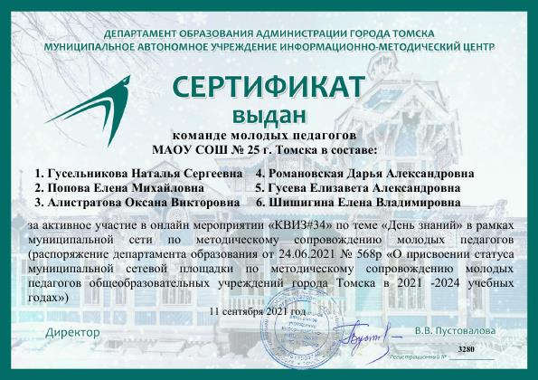

17 сентября 2021 года прошел традиционный осенний городской турнир по игре «Бочче» среди молодых педагогов с целью пропаганды здорового образа жизни, создания условий для эффективной адаптации, предотвращения кадровых дефицитов. В мероприятии приняли участие команда молодых педагогов: Попова Е.М, Гусельникова Н.С., Тарасова К.Ю., Гусева Е.А.
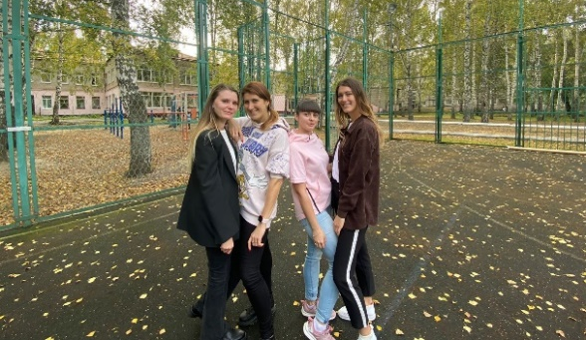

13 ноября 2021 года в дистанционном формате состоялось мероприятие КВИЗ #34 «С миру по нитке» для молодых педагогов. В мероприятии приняли участие команда молодых педагогов: Попова Е.М, Киркач Ю.Е., Романовская Д.А., Гусельникова Н.С. Целью мероприятия являлось развитие познавательного интереса и активности, активизация интеллектуально-познавательной деятельности молодых педагогов.
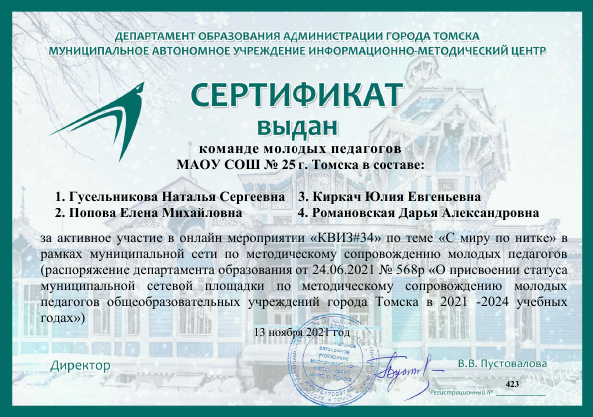

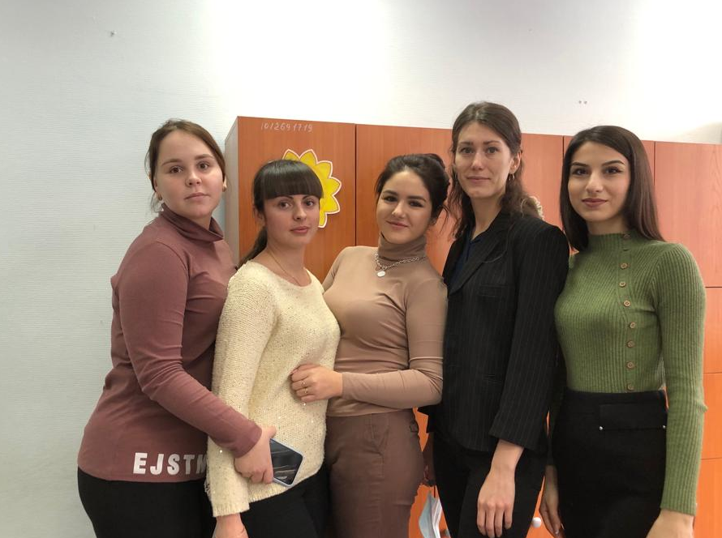
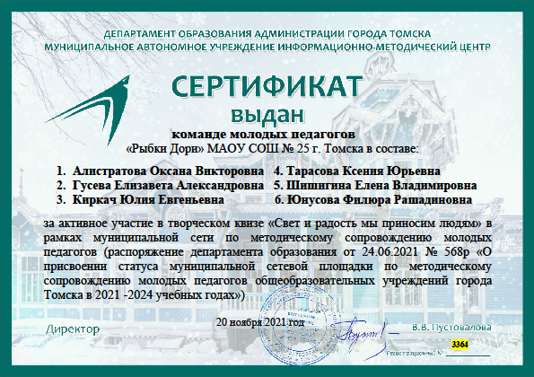20 ноября 2021 года в дистанционном формате состоялось мероприятие педагогический творческий квиз «Свет и радость мы приносим людям» для молодых педагогов г. Томска. В мероприятии приняли участие команда молодых педагогов: Киркач Ю.Е., Романовская Д.А., Тарасова К.Ю., Гусева Е.А., Юнусова Ф.Р., Алистратова О.В. Целью квиза являлось создание условий для профессионального общения, самореализации и стимулирования творческого потенциала педагогов.

25 - 30 октября 2021 года проходила городская квест-игры «Знаменитые люди России в истории города Томска» для педагогов образовательных учреждений города Томска. От нашей школы приняли в ней участие: Четанова Л.А., Аплина Н.А. В течение недели педагоги искали ответы на вопросы квеста: было прочитано несколько книг, просмотрено много фотографий, в сети Интернет найдено много исторических справок, сделано несколько фотографий у зданий с мемориальными досками. В результате квест был решён. 8 ноября были подведены итоги. Учитель начальных классов Четанова Л.А. заняла 2 место. Учителя Алистратова О.В и Аплина Н.А. стали участниками, получили сертификаты.
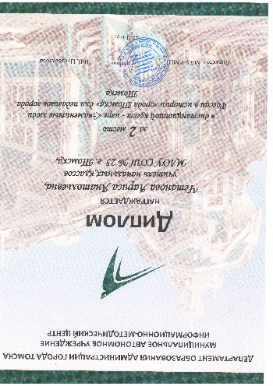

10 декабря 2021 года в дистанционном формате состоялось мероприятие квиз «Наш день». В мероприятии приняли участие команда молодых педагогов: Алистратова О.В., Тарасова К.Ю., Шишигина Е.В., Гусева Е.А. Целью мероприятия являлось создание условий для взаимодействия молодых педагогов, активизации их интеллектуально-познавательного интереса.
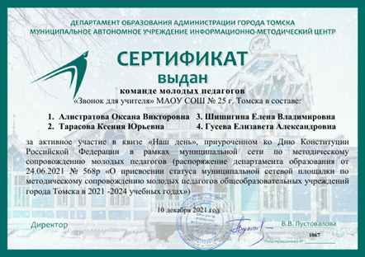
11 декабря 2021 года в дистанционном формате состоялось мероприятие «КВИЗ#34»в рамках муниципальной сети по методическому сопровождению молодых педагогов. В мероприятии приняли участие команда молодых педагогов: Алистратова О.В., Тарасова К.Ю., Шишигина Е.В., Гусева Е.А. Целью мероприятия являлось создание условий для взаимодействия молодых педагогов, активизации их интеллектуально-познавательного интереса.
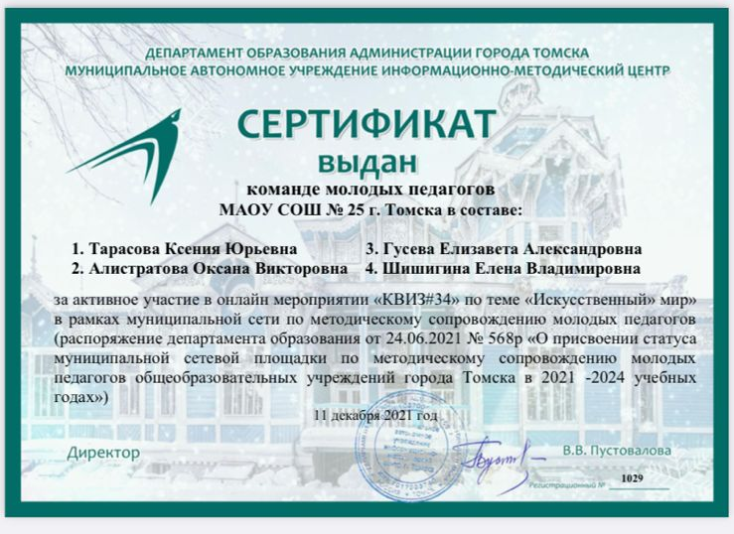

15 декабря 2021 г. Фонд Образовательной и Научной Деятельности 21 века (сетевое издание для педагогов, учителей, воспитателей и работников сферы образования) провел V всероссийский педагогический конкурс «МОЙ ЛУЧШИЙ СЦЕНАРИЙ». От нашей школы приняла участие Четанова Л.А., учитель начальных классов, и получила диплом победителя II степени. Материал представленный на конкурс «Определение глагола как часть речи» находится в открытом доступе по адресу: https://fond21veka.ru/publication/18/36/384917/

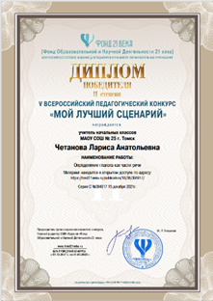

15 декабря 2021 г. Фонд Образовательной и Научной Деятельности 21 века (сетевое издание для педагогов, учителей, воспитателей и работников сферы образования) провел V всероссийский педагогический конкурс «Моя лучшая методическая разработка». От нашей школы приняла участие Родикова И.А., учитель начальных классов, и получила диплом победителя II степени. Материал, представленный на конкурс урок по окружающему миру в 4 классе «Петр 1», находится в открытом доступе по адресу: https://fond21veka.ru/publication/11/27/384124/

17 декабря 2021 года в дистанционном формате состоялось мероприятие квиз «Перед Рождеством» в рамках муниципальной сети по методическому сопровождению молодых педагогов. В мероприятии приняли участие команда молодых педагогов: Алистратова О.В., Тарасова К.Ю., Шишигина Е.В., Гусева Е.А. Целью мероприятия являлось создание условий для взаимодействия молодых педагогов, активизации их интеллектуально-познавательного интереса.

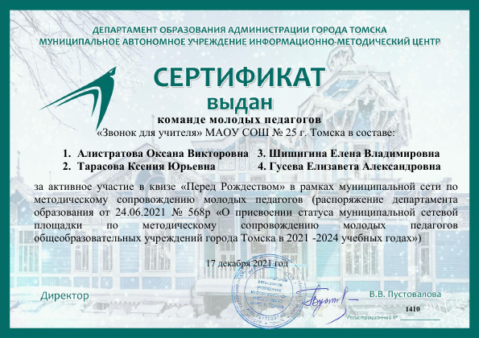

17 декабря 2021 года в дистанционном формате состоялась викторина «Пестики-тычинки» в рамках муниципальной сети по методическому сопровождению молодых педагогов. В мероприятии приняли участие команда молодых педагогов: Алистратова О.В., Тарасова К.Ю., Шишигина Е.В., Гусева Е.А. Целью мероприятия являлось создание условий для взаимодействия молодых педагогов, активизации их интеллектуально-познавательного интереса.

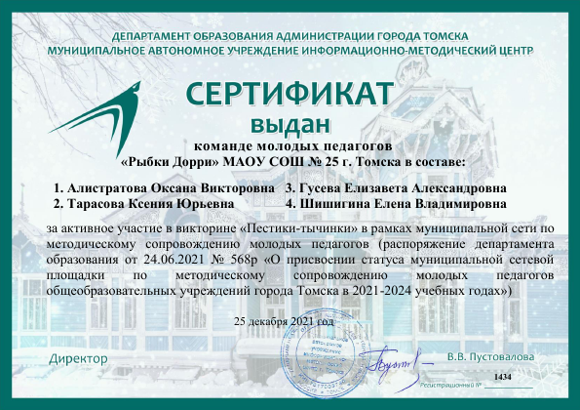

2 февраля 2022 года стартовал муниципальный конкурс «Первые шаги в профессию – 2022». В конкурсе приняли участие молодые учителя начальных классов города Томска в возрасте до 35 лет. Конкурс проводился в три этапа: заочный, очный, финал. В заочном этапе конкурса приняла участие Киркач Ю.Е. Конкурс проводился с целью выявления талантливых, творческих работающих молодых учителей начальных классов; мотивации и стимулирования к поиску новых форм профессиональной и творческой деятельности.

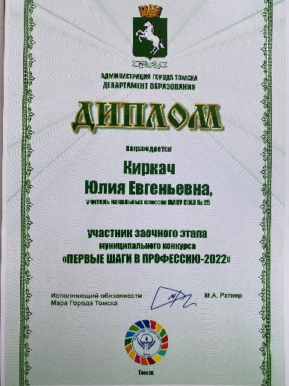
9 февраля 2022 года прошёл профессиональный конкурс «Педагог-наставник-2022». В конкурсе могли принять участите педагогические работники образовательных учреждений дошкольного, общего, дополнительного образования, достигшие высоких результатов в деле обучения и воспитания молодых педагогов (команда из 2-х человек: педагог – наставник и начинающий педагог (стаж до 5-и лет включительно). Конкурс проводился в два этапа: заочный, очный. От школы приняли участие Нижевич Наталья Викторовна и Киркач Юлия Евгеньевна. Педагог-наставник и начинающий педагог предоставили следующий материал:
- План работы наставника на 2021-2022 учебный год:
- Педагогический проект с использованием цифровых образовательных ресурсов, разработанный совместно наставником и молодым педагогом;
- Эссе молодого педагога «Мой наставник».

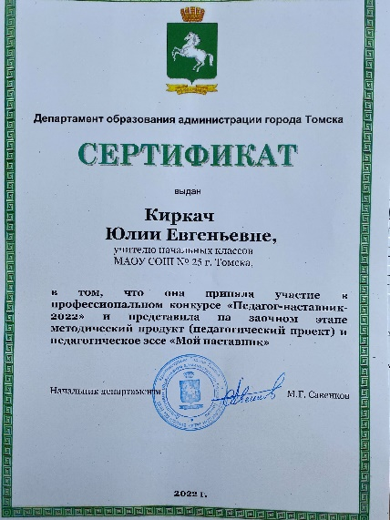

5 марта 2022 года в дистанционном формате состоялось мероприятие «КВИЗ ТIME» посвященное Дню защитника Отечества и Международному женскому дню в рамках муниципальной сети по методическому сопровождению молодых педагогов. В мероприятии приняли участие команда молодых педагогов: Гусева Е.А., Тарасова К.Ю, Киркач Ю.Е., Романовская Д.А, Попова Е.М., Гусельникова Н.С. Целью мероприятия являлось создание условий для взаимодействия молодых педагогов, активизации их интеллектуально-познавательного интереса.

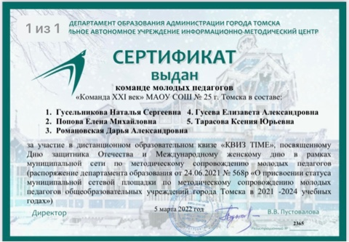

16 апреля 2022 года в дистанционном формате состоялось мероприятие «Отличник просвещения» в рамках муниципальной сети по методическому сопровождению молодых педагогов. В мероприятии приняли участие команда молодых педагогов: Гусева Е.А., Тарасова К.Ю.,Киркач Ю.Е., Доронина Е.С., Романовская Д.А. Целью мероприятия являлось создание условий для взаимодействия молодых педагогов, активизации их интеллектуально-познавательного интереса.

7 мая 2022 года состоялось выездное мероприятие «Ярмарка педагогических идей Территория роста», для педагогических и руководящих работников образовательных организаций общего и дополнительного образования Томской области. Педагоги-наставники и молодые педагоги представили 8 мастер-классов по мотивации обучающихся, развитию читательской грамотности, формам организации с детским коллективом, декоративно-прикладному творчеству и современному искусству. В мероприятии приняли участие молодые педагоги: Киркач Ю.Е., Тарасова К.Ю, Романовская Д.А.
